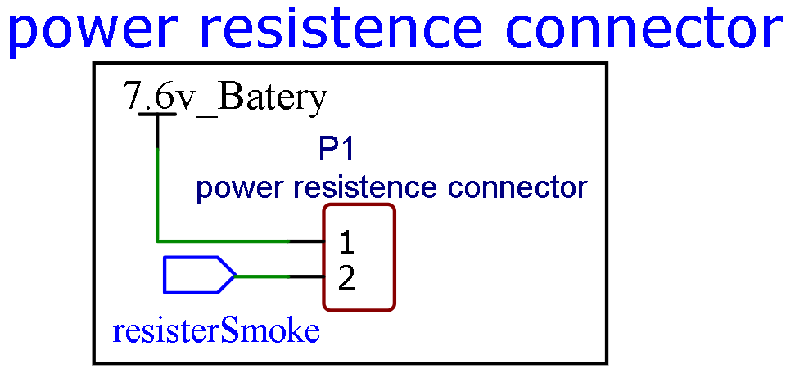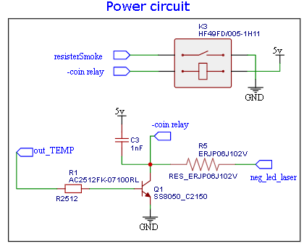

Amplificador o elevador de potencia **?**

Pulsadores ajustes temperature y FAN

Led apuntador

Led logo

FAN

DISPLAY oled 128*64

Sensor de temperatura

Sensor de tanque

Sensor de Nivel Baterias

Cinta led

Fuente de alimentación

8.4 v  
 2.5A   
20A descarga

50W

5V

30mA

Resistencia de escencia  
50w 0.4 Ohm

Micro